Муниципальное бюджетное дошкольное
образовательное учреждение
Детский сад № 176 «Маленькая страна»

«Экскурсия выходного дня в зоопарк» с воспитанниками старшей «А» группы и их родителями

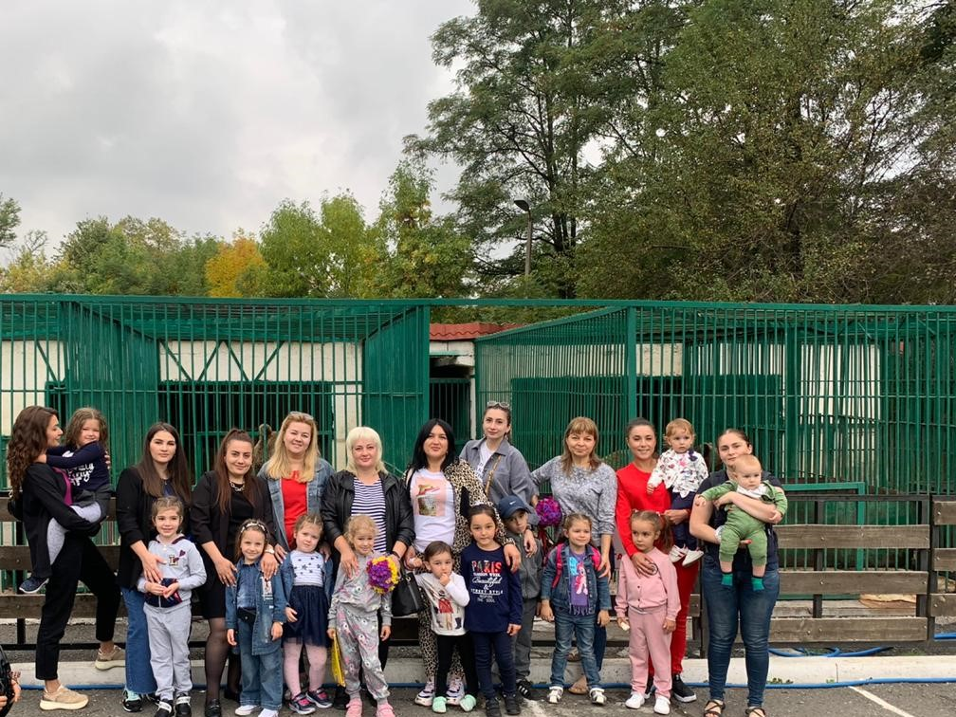

Подготовила воспитатель:
Газданова Зарина Суликоевна

г.Владикавказ 2020г

«Экскурсия выходного дня в зоопарк» с
воспитанниками старшей «А» группы и их родителями.

Цель: Формировать представления детей о зоопарке.
Взаимодействия с семьей- вовлечь родителей в образовательный процесс.
Развивать познавательный интерес, любознательность, эмоциональную отзывчивость воспитанников старшей группы к животному миру.
Задачи:
Образовательные:
Дать представление о зоопарке и диких животных дальних стран, живущих в нем.
Развивающие:
Развивать связную речь, внимание ,наблюдательность. Расширять словарный запас за счет имен существительных, обозначающих животных и имен существительных во множественном числе, обозначающих детенышей животных.
Воспитывающие:
Воспитывать заботливое отношение к животным.
Активизация словаря: зоопарк, экскурсия.
Активное участие родителей в жизнедеятельности детей в ДОУ
20 сентября 2020 года дети и родители старшей «А» группы под руководством воспитателей Газдановой З.С.и Марусейченко О.Н. совершили экскурсию во Владикавказский городской зоопарк. Перед тем как зайти в зоопарк мы с детьми сначала повторили правила поведения :что в
зоопарке нельзя шуметь, бегать, дразнить животных, совать руки в клетку.
Экскурсия по зоопарку очень занимательное и познавательное занятие. Как менялось выражение лиц детей – удивление, восторг, радость. А удивляться было чему, ведь большинство из них видели диких животных только на картинке или по телевизору.
Детям очень понравилось. Они получили много знаний и положительных эмоций. В зоопарке множество представителей пернатых, хищников и травоядных. А некоторых обитателей нам разрешили покормить.
В клетках и вольерах мы встретились с медведями и львами, с верблюдом
и оленем, козочками и кабанами, яками и лошадками, с рысью, с тигром, с лисой и волком, с забавной обезьянкой.
Павлин – очень красивая птица, с большим разноцветным хвостом, на солнце его перья переливаются всеми цветами радуги. У павлина очень красивый и громкий голос, когда он поет, распускает свой хвост.
Нас удивило, что в клетке волк вел себя спокойно, он безразлично смотрел на нас голодными глазами и никак не реагировал на посетителей.
А вот об обезьянке этого сказать нельзя. Она ловко поймала банан, которым мы её угостили, очистила его и стала, есть по кусочку, как человек.
А медведи приседали на задние лапы и ловили кусочки яблок.
А вот львы вели себя очень агрессивно. Они метались по клетке, рычали.
Кроликов мы угостили морковкой, а фазанам и павлинам дали печенье.
В большом вольере мы увидели множество разных птиц.
Мелкие – летали, что - то щебетали, а огромные грифы, совы и орлы хмурились и сидели неподвижно, словно статуи.
Территорию зоопарка украшает своей зеленью огромное количество разнообразных растений и деревьев.
Посещение зоопарка принесло радость приобщения к животному миру, открыло перед детьми многие тайны самых разных своих обитателей, от знакомых, до самых редких и экзотических.
Опыт и польза, таких экскурсий просто бесценны!

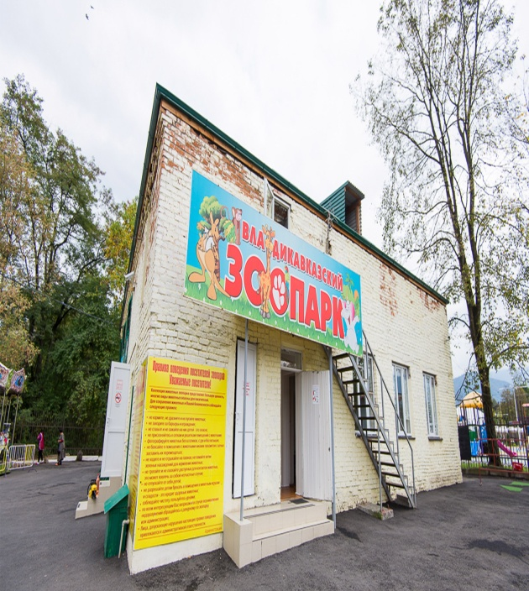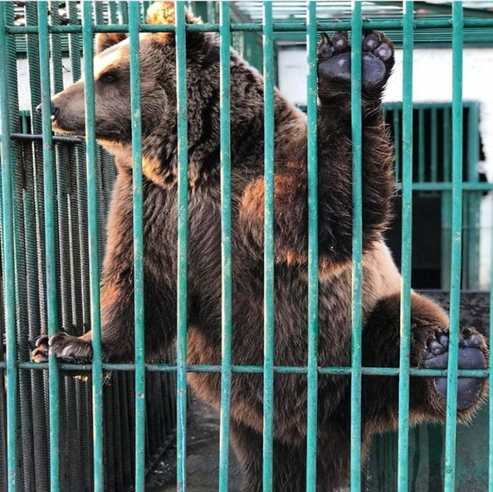

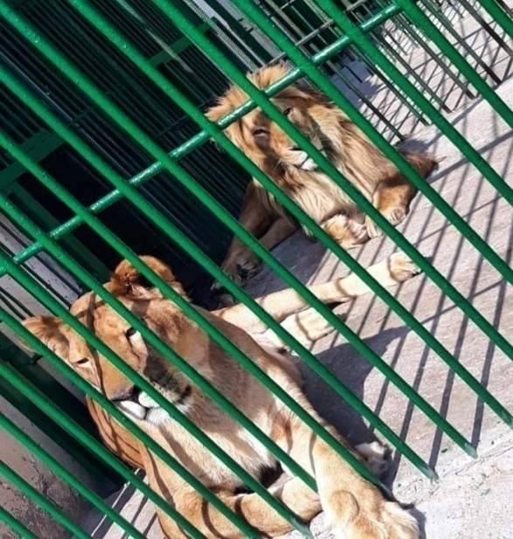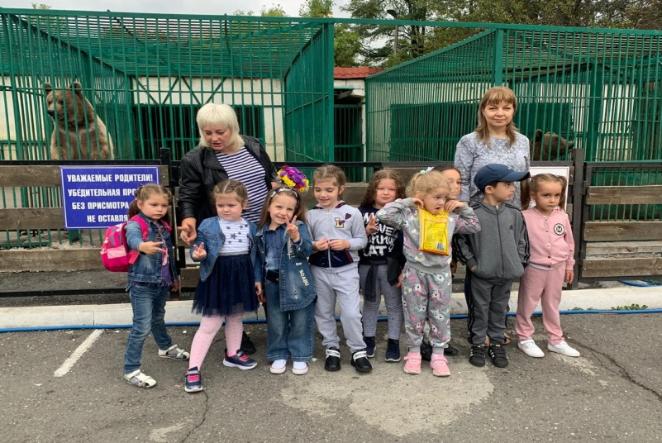

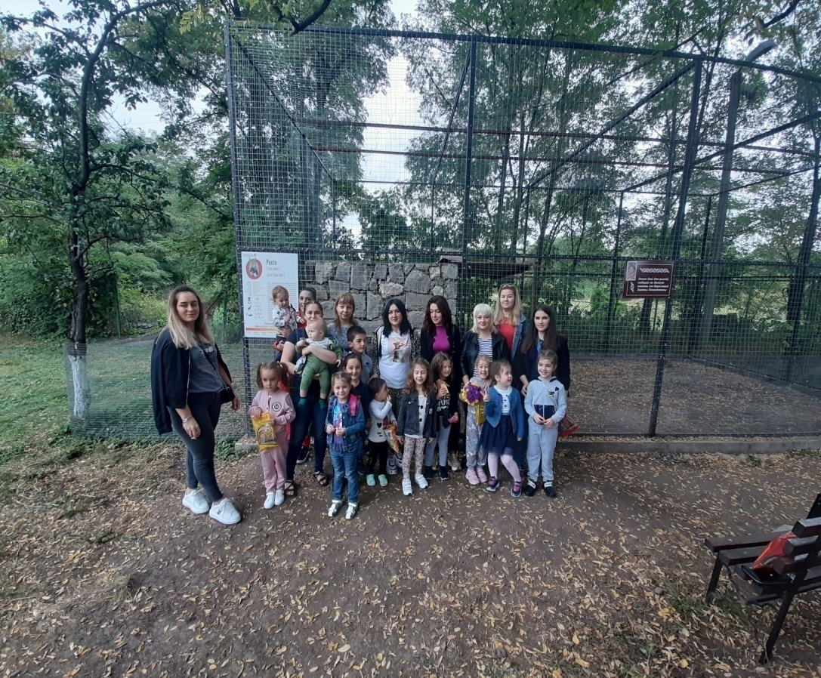
Итог.
— Где мы сегодня побывали?— Что такое зоопарк?
— Для чего существует зоопарк?— Каких зверей вы увидели в зоопарке?
— Кто вам понравился?— Как нужно относиться к животным, птицам?
Мне очень хочется верить, что после сегодняшней экскурсии наши дети будут добрее, а сердца теплее.

